1: El viaje de Ahmed
Ahmed es un chico marroquí de 15 años. Vive en un pequeño pueblo cerca de Casablanca. Un día, su familia decide que Ahmed tiene que ir a España para buscar una vida mejor.
Al cruzar el estrecho de Gibraltar
Ahmed está nervioso, pero también emocionado. Viaja en un barco pequeño con otros migrantes. El viaje es largo y difícil, pero Ahmed tiene esperanza. Durante la noche, el barco cruza el estrecho de Gibraltar. Ahmed ve las luces de los barcos grandes y escucha el sonido del mar. Se siente pequeño en medio del océano, pero también valiente. Sabe que este viaje es su única oportunidad para una vida mejor.
El futuro de Ahmed
Cuando llega a España, Ahmed se siente solo y asustado. No habla español muy bien, pero quiere aprender. Con el tiempo, Ahmed encuentra amigos en la escuela y empieza a sentirse más feliz.
Ahmed sueña con un futuro brillante en España. Quiere estudiar y trabajar para ayudar a su familia en Marruecos. Aunque extraña su hogar, Ahmed sabe que tomó la decisión correcta.
Glosario:
Decide – decidir: at beslutte Asustado: forskrækket
Esperanza (f.): håb Extraña – extrañar: at savne
Durante: gennem Hogar (m.): hjem
Luces (f.): lys Tomó – tomar: tog
Sonido (m.): lyd
Se siente – sentirse: at føle sig
Valiente: modig

1: Angiv tekstens genre
A: Una carta
B: Un artículo
C: Una canción
D: Un poema
A | B | C | D

2: Angiv tekstens tema
A: el futuro de un joven
B: migración es algo mal
C: modos diferentes de inmigrar a España
D: la migración de un joven
A | B | C | D

3: Angiv tekstens formål
A: explicar que es migración
B: informar sobre un viaje de un inmigrante
C: contar de un viaje divertido
D: informar sobre turistas en España
A | B | C | D

4: Forbind venstre og højre spalte så sætningerne er korrekte.
1: el chico del texto se | A: que ir a España
2: al principio el chico no puede | B: cerca de Casablanca
3: Ahmed quiere | C: a su familia y su casa
4: un día su familia decide que Ahmed tiene | D: hablar el español
5: el chico extraña | E: llama Ahmed
6: vive en un pequeño pueblo | F: mar durante la noche
7: viaja en un barco | G: con otros inmigrantes
8: el barco cruza el | H: ayudar a su familia

1 | 2 | 3 | 4 | 5 | 6 | 7 | 8

5: Kombinér de rigtige spørgsmål og svar
1: ¿Cuantos años tiene Ahmed? | A: Es de Marruecos
2: ¿Cómo está Ahmed antes de ir con el barco? | B: sueña con un futuro brillante en España
3: ¿Con que medio de transporte ir Ahmed a España? | C: vive en un pueblo pequeño
4: ¿Dónde vive el chico? | D: Tiene quince años
5: ¿Qué sueña Ahmed para el futuro? | E: para buscar una vida mejor
6: ¿Quién dice que Ahmed tiene que ir a España? | F: está nervioso
7: ¿De dónde es el chico? | G: ir con un barco durante la noche
8: ¿Por qué va Ahmed a España? | H: los padres de Ahmed lo dicen

1 | 2 | 3 | 4 | 5 | 6 | 7 | 8

6: Sandt eller falsk
 | Sandt | Falsk
Ahmed es de Marruecos
Se siente grande en medio del océano
Ahmed no quiere ir a España
Hablo el español muy bien
Ahmed no le gusta estudiar
Ahmed quiere ayudar a su familia en España

7: Vælg det rigtige af de fremhævede ord (sæt ring om):
Ahmed no habla/hablo/hablan español, pero va a una escuela para aprender el idioma. Muchas veces está muy cansado/cansada/cansadas. Aprender un idioma nuevo es difícil. Ahora Ahmed tiene amigos buenos en la escuela y su mejor amigo se llama José. Ahmed y José ha hablado/habéis hablado/han hablado mucho del viaje de Ahmed porque/por qué/porqué le interesa a José. José y Ahmed han visto atracciones en otros/otras/otra ciudades en el país. Ahmed ha visto muchos/mucho/muchas lugares culturales. Ahmed y su/sus/mis amigos también hacen deportes diferentes en su tiempo libre.

8: Skriv korrekte sætninger ved at sætte ordene/ordklyngerne i den rigtige rækkefølge. Der kan være flere muligheder.
- Ahmed – barco – a – viajado – España – en – un - ha

_____________________________________________________

- para – los – mejor - viajan – buscar - un – inmigrantes - futuro
_____________________________________________________

- España – trabajar – quiere – Ahmed - y – en – estudiar

_____________________________________________________

- el – viaje – es – durante – valiente – el – chico – muy

_____________________________________________________

9: Forklar kort på spansk, hvad nedenstående ord betyder. Vælg to af ordene.
a) barco (m.)

b) migración (f.)

c) futuro (m.)

d) trabajo (m.)

10: Omskriv sætningerne til 3. person ental/singularis.
a) a los inmigrantes les gusta vivir en España
_____________________________________________________________

b) Los inmigrantes son valientes
____________________________________________________________

c) Los españoles pueden ayudar
____________________________________________________________

11: Vælg den korrekte betydning på dansk af de spanske sætninger.
1. Los inmigrantes tiene que viajar a España para buscar trabajo
a) immigranterne rejser til Spanien for at finde arbejde
b) immigranterne rejste til Spanien for at finde arbejde
c) immigranterne er nødt til at rejse til Spanien for at finde arbejde
d) immigranterne har rejst til Spanien for at finde arbejde
2. Ahmed va a estudiar en España
a) Ahmed har studeret i Spanien
b) Ahmed skal studere i Spanien
c) Ahmed er nødt til at studere i Spanien
d) Ahmed studerer i Spanien
3. Ahmed están aprendiendo el idioma
a) Ahmed lærer sproget
b) Ahmed er i gang med at lære sproget
c) Ahmed vil lære sproget
d) Ahmed skal lære sproget

12: Indsæt et passende verbum (udsagnsord), og bøj det i den korrekte form i præsens (nutid). Verberne må kun bruges én gang.
ser – ir – haber – tener – llamarse – ganar – sentirse – poder

Cuando los inmigrantes _____________ en barco a España, muchas cosas _____________ pasar. Ahmed cuenta del viaje. Él dice que _____________ muchas personas en el barco y por eso _____________ miedo que va a pasar algo. Los inmigrantes han pagado mucho dinero a un hombre que _____________ Alfredo. Es un nombre falso. Ahora Ahmed _____________ afortunado que está en España y _____________ dinero para su familia en Marruecos, aunque _____________ una vida dura.

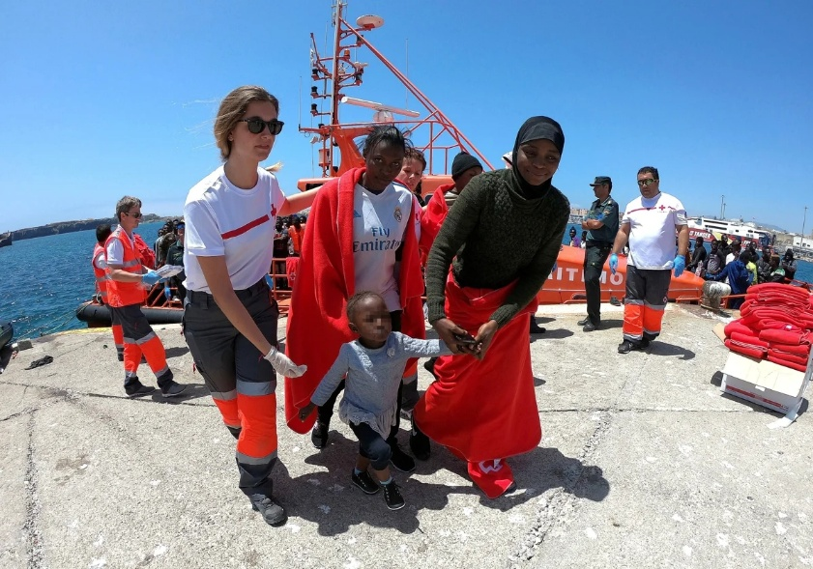
13: Hvad siger personerne på billedet? Skriv en dialog på spansk på 6 replikker.

________________________________________________________________________________
________________________________________________________________________________
________________________________________________________________________________
________________________________________________________________________________
________________________________________________________________________________
________________________________________________________________________________
________________________________________________________________________________
________________________________________________________________________________
________________________________________________________________________________
________________________________________________________________________________
________________________________________________________________________________

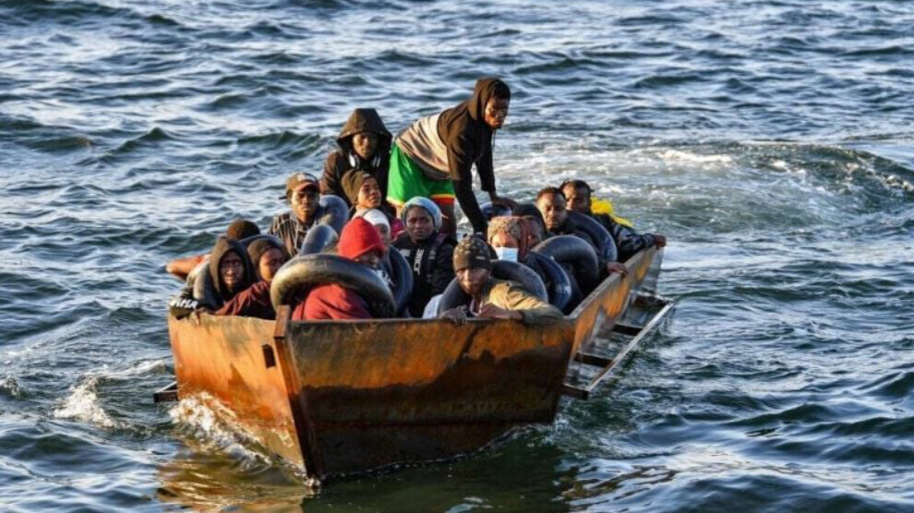
14: Fortæl historien bag billedet. Skriv 4 sætninger på spansk.
_____________________________________________________________________________________________________________________________________________________________________________________________________________________________________________________________________________________________________________________________________________________________________________________________________________________________________________________________________________________________________________________________________________________________________________________________________________________________________________________________________________________________________________________________________________________________________________________________________________________________________________________________________________________________________________________________________________________________________________________

